Министерство науки и высшего образования Российской Федерации

Федеральное государственное бюджетное учреждение высшего

профессионального образования

«Новгородский государственный университет имени Ярослава Мудрого»

Институт «Электронных и информационных систем»

Кафедра «Информационных технологий и систем»

**ПРОЦЕСС В ОС UNIX**

Лабораторная работа №4 по учебной дисциплине «Операционные системы»

По направлению 09.03.01 «Информатика и вычислительная техника»

Отчёт

Принял преподаватель:

_________ Ананьев В. В.

«___» __________ 2020 г.

Выполнил студент

группы 8091:

______ Скородумов С. С.

«___» __________ 2020 г.

Великий Новгород

2020

**Цель работы:** научиться работать с процессами в UNIX системах.

**Задание:**

Объединить программы первой части предыдущей лабораторной в одну программу.

Вначале программа должна сгенерировать 20 случайных чисел, разместить их в разделяемой памяти и вывести на экран.

Затем требуется породить новый процесс, который выполнит сортировку самостоятельно, без запуска других программ (в отличие от предыдущей лабораторной).

Второй процесс должен отсортировать числа и также вывести их на экран.

Первый процесс должен дождаться завершения работы второго, после чего самостоятельно выполнить освобождение выделенной разделяемой памяти и всех прочих выделенных ресурсов (при наличии таковых).

**Реализация:**

processmaker.c

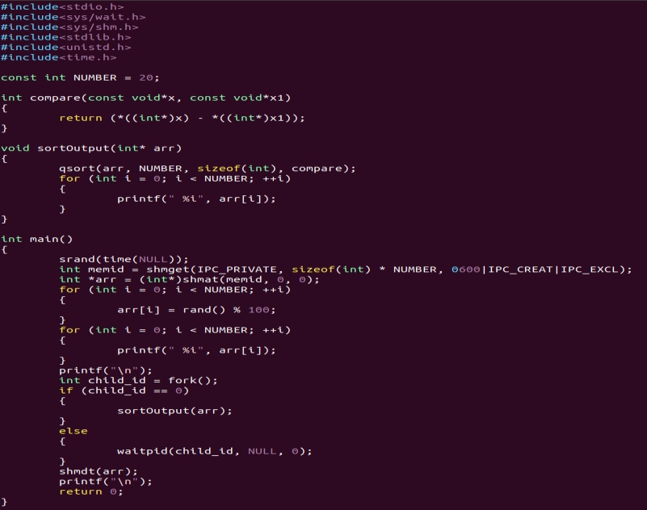

Результат:

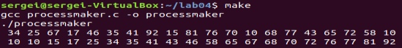

**Вывод:** В процессе выполнения лабораторной работы я научился работать с процессами.